Проект «Педагогические династии России»

Династия Абрамян (Тивикова) Людмилы Васильевны

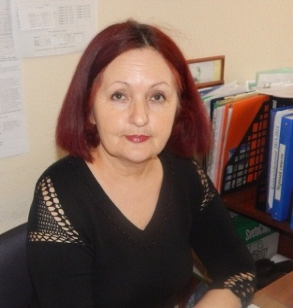
Абрамян (Тивикова) Людмила Васильевна родилась в 1954 году в станице Старокорсунской Краснодарского края в семье педагогов. С раннего детства мечтала стать учителем. В 1978 году закончила Дагестанский педагогический институт им.Гамзата Цадасы, факультет музыки и пения. Была солисткой ансамбля «Цветы пустыни ». Гастролировала в составе ансамбля по нашей стране, в Чехословакии, Польше. Начинала свою педагогическую деятельность в Туркмении, в Марыйской области. 8 лет она проработала в детской музыкальной школе. Затем с 1985 года и до сего дня работает в МОБУ СОШ № 3 им. Е.В. Хлудеева г.Лабинска Лабинского района. С 1995 года Людмила Васильевна - была заместителем директора по воспитательной работе, кроме того она является создателем детских организаций «Мир красотой спасётся», «Цветик-семицветик». В настоящее время Людмила Васильевна является классным руководителем 10 «Б» класса. 6 выпусков детей - вот итог плодотворной работы в стенах школы за 38 лет. Общий педагогический стаж 42 года. Её добросовестный труд вознагражден грамотой Министерства образования и науки РФ, а так же неоднократными благодарностями и почётными грамотами. Контактные данные: 89288499069.

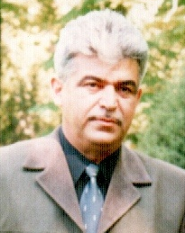
Абрамян Николай Арсенович (муж) – учитель музыки. Он окончил Дагестанский педагогический институт им. Гамзата Цадасы. Получил диплом учителя музыки. Преподавал в г. Махачкала, там же был участником ансамбля «Лезгинка», затем работал учителем музыки в Туркмении в Марыйской области.

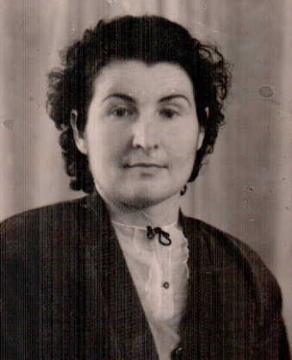
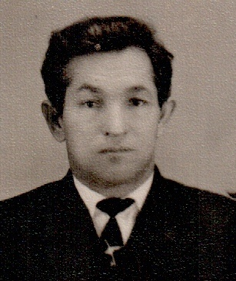
Тивикова Нина Павловна (мама) уроженка г. Лабинска, окончила Краснодарский педагогический институт факультет англо-немецкий. Работала в г. Лабинске в школе рабочей молодёжи, а затем вместе с мужем переехала в Туркмению, где преподавала в туркменской школе английский язык.

Тивиков Василий Алексеевич (отец) родился в Рязанской области в селе Ижевском. После окончания школы в1938 году был послан на 10-ти месячные курсы математиков. По окончанию курсов начал работать в с.Дегтяном Ижевского района. Спустя год приехал на Кубань и поступил на 2-й курс механико-математического факультета Ростовского университета и проучился 4 года. Началась война, оккупация, он был невоеннообязанный, продолжал работать в г. Лабинске. В1945 году Тивинкова В.А. наградили медалью «За доблестный труд в Великой Отечественной войне». После войны Василий Алексеевич работал директором Семищанской 7-й школы Житомирской области, затем в Краснодарском крае в станице Адамий. В1951 году окончил Краснодарский педагогический институт физико-математический факультет. Работал в ст. Старокорсунской, затем переехал в г.Лабинск, где работал в школе рабочей молодёжи. В Туркмении не хватало преподавателей, и Василий Алексеевич едет работать в Среднюю Азию, работает завучем средней школы №2 района Туркмен-Кала Марыйской области. В1966 году поступает на 2-й курс Ашхабадского политехнического института на факультет ЭАПУ и заканчивает его в 1970 году. С 1971 до 1983года он возглавил школу СШ №2 района Туркмен-Кала Марыйской области, став её директором.
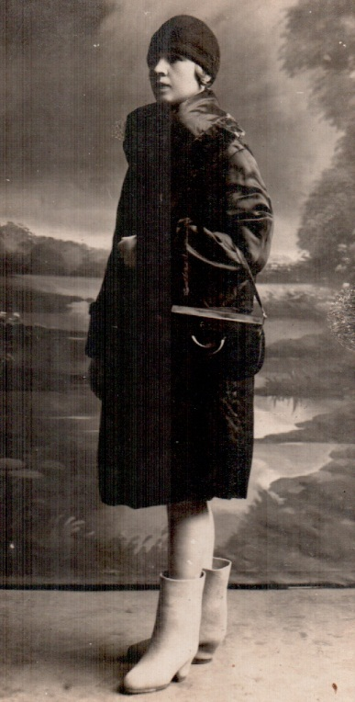

Александрова Матрёна Алексеевна (бабушка)
Окончила институт благородных девиц в 1916 году в г. Смольном. Учительствовала в Тамбовской губернии до 1938 года.

